Tips från Woody Bygghandel inför valet av ytterdörr!

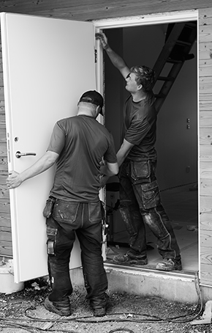

Alltfler förstår vilket smycke för huset en vacker dörr kan vara. Men vad ska man tänka på vid ett dörrköp? Och lönar det sig att snåla på priset? Woody Bygghandel och leverantören Diplomat ger dig tips och råd.

En bra dörr håller i 10 år och en riktigt bra dörr i över 20 år. Det är med andra ord en investering på lång sikt. Den kostar minst 8–12 tusen, men betalar sig givetvis i längden, hävdar Michael Svensson, produktchef för Diplomat.

Det lönar sig alltså att satsa på kvalitet. Störst skillnad är det på dörrens mest känsliga delar: gångjärn som börjar glappa och krångla. Eller att hela dörrbladet slår sig och dörren sätter sig. Och att målningen spricker och dörren suger åt sig fukt.

STORA PÅFRESTNINGAR
Man kan mycket väl klara sig med en enklare dörr, t ex på landet, till gäststugan eller som bakdörr. Men husets huvudentré kräver en kvalitetsprodukt. Få delar i ett hus utsätts för lika stora påfrestningar som en ytterdörr. Den ska inte bara stå emot regn och snö, smuts och kyla. Den ska också klara av att öppnas och stängas åtskilliga gånger per dag. Och till och med att man slänger igen den någon gång!

Många konsumenter fokuserar för mycket på inköpspriset istället för på kvalitet, konstruktion, hållbarhet och garantier. En lång garanti betyder mycket. Woody Bygghandel säljer dörrar från Diplomat, och de har marknadens längsta formgaranti på hela 20 år.
Man bör också kontrollera ytskiktet/målningssystemet innan köpet. En fördel är om leverantören använt 2-komponentsfärg som läggs på maskinellt för att bli fullständigt jämnt.

KRAFTIG TRÄRAM
Titta också närmare på dörrens material och konstruktion. Det är liten skillnad
mellan kvalitetsdörrar, men desto större mot budgetdörrar. En Diplomatdörr t ex är uppbyggd kring en kraftig träram i massiv furu eller ek och en HDF-skiva som
lackas. Vissa modeller har dessutom en laminatskiva, vilket gör den extra tålig
mot repor och väder.

Man bör också ta reda på om dörren är kvalitetskontrollerad, den bör vara
P-märkt från Statens Provningsanstalt. Givetvis måste också monteringen vara enkel.

TIPS INFÖR DÖRRVALET:
• YTSKIKTET – vilken lackeringsmetod?
• STOMME – hur kraftig och stabil är
konstruktionen?
• GARANTIER – hur omfattande är de?
• KVALITETSKONTROLLER – testad och
kontrollerad?
• SÄKERHET – godkänt lås?
Säkerhetsklassad?
• MONTERING – vad förenklar monteringen?
• DESIGN – matchar den hus och önskemål?

